Изм.
Лист
№ докум.
Подпись
Дата
Лист
2
КР-НРТК- (2АС-02)
8 Выбор типа и расчет соединения антенны с фидером
В настоящее время используется два основных типа соединений волноводов: контактные и дроссельные. Контактное соединение может быть неразъемным и разъемным. Разъемные контактные соединения выполняются с помощью контактных фланцев. Плоские контактные фланцы за счет соприкосновения торцевых поверхностей обеспечивают непосредственных электрический контакт между соединяемыми волноводами. Преимуществом контактных фланцевых соединений является возможность их использования без частотных ограничений. Однако, контактные соединения обладают рядом недостатков. Качество контакта значительно ухудшается при деформации фланца от многократных соединений, при окислении, вибрации, передачи большой можности и т.п.
С учетом того, что дроссельные соединения в значительной степени лишены вышеуказанных недостатков, и что антенна работает в узкой полосе частот, выбираем дроссельное, или дроссельно-фланцевое, соединение. Основным его достоинством является надежный, нечуствительный к неольшим перекосам, загрязнениям, шероховатостям поверхности и неплотного прилегания электрический контакт. Недостатком дроссельных соединений является сложность их конструкции и зависимость электрических параметров от частоты.
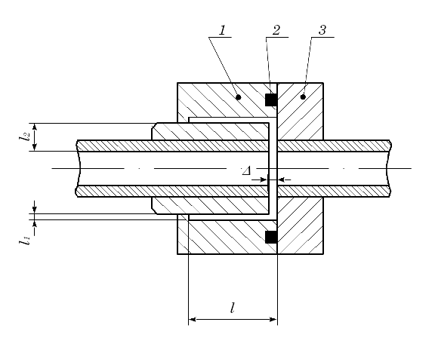
Рис. 1 – Дроссельно-фланцевое соединение

Изм.
Лист
№ докум.
Подпись
Дата
Лист
2
КР-НРТК- (2АС-02)
В дроссельном соединении (рис. 1) используется два фланца – один из которых плоский , а другой дроссельный , имеющий в торцевой части выборку и кольцевую канавку глубиной , в четверть длины волны. Радиальное расстояние между канавкой и серединой широкой стенки прямоугольного волновода также равно четверти длины волны. Герметизация дроссельных соединений достигается с помощью уплотнительных резиновых прокладок , которые укладываются в торце фланца за дроссельной канавкой.

